**RSTP实验**

**实验5-1RSTP**

**学习目标**

* 了解二层环路产生的原因，影响。
* 理解STP、PVST、RSTP原理
* 掌握RSTP部署方式和配置

**原理**

STP 简介

1 基本STP

为了增加局域网的冗余性，我们常常会在网络中引入冗余链路，然而这样却会引起交换环路。交换环路会带来三个问题：广播风暴、同一帧的多个拷贝、交换机CAM 表不稳定。STP(STP，Spanning Tree Protocol)可以解决这些问题，STP 基本思路是阻断一些交换机接口，构建一棵没有环路的转发树。STP 利用BPDU(Bridge Protocol Data Unit)和其他交换机进行通信，从而确定哪个交换机该阻断哪个接口。在BPDU 中有几个关键的字段，例如：根桥ID、路径代价、端口ID 等。

为了在网络中形成一个没有环路的拓扑，网络中的交换机要进行以下三个步骤：（1）选举根桥、（2）选取根口、（3）选取指定口。这些步骤中，哪个交换机能获胜将取决于以因

素（按顺序进行）：

（1） 最低的根桥ID；

（2） 最低的根路径代价；

（3） 最低发送者桥ID；

（4） 最低发送者端口ID。

每个交换机都具有一个唯一的桥ID，这个ID 由两部分组成：网桥优先级+MAC 地址。网桥优先级是一个2 个字节的数，交换机的默认优先级为32768；MAC 地址就是交换机的MAC地址。具有最低桥ID 的交换机就是根桥。根桥上的接口都是指定口，会转发数据包。选举了根桥后，其他的交换机就成为非根桥了。每台非根桥要选举一条到根桥的根路径。STP 使用路径Cost 来决定到达根桥的最佳路径（Cost 是累加的，带宽大的链路Cost 低），最低Cost 值的路径就是根路径，该接口就是根口；如果Cost 职一样，就根据选举顺序选举

根口。根口是转发数据包的。

交换机的其他接口还要决定是指定口还是阻断口，交换机之间将进一步根据上面的四个因素来竞争。指定口是转发数据帧的。剩下的其它的接口将被阻断，不转发数据包。这样网络就构建出一棵没有环路的转发树。

当网络的拓扑发生变化时，网络会从一个状态向另一个状态过渡，重新打开或阻断某些接口。交换机的端口要经过几种状态： 禁用（Disable）、阻塞（Blocking）、监听状态(Listening)、学习状态（Learning）、最后是转发状态(Forwarding)。

2 PVST

当网络上有多个VLAN 时，PVST(Per Vlan STP)会为每个VLAN 构建一棵STP 树。这样的好处是可以独立地为每个VLAN 控制哪些接口要转发数据，从而实现负载平衡。缺点是如果VLAN 数量很多，会给交换机带来沉重的负担。Cisco 交换机默认的模式就是PVST。

3 RSTP

RSTP 实际上是把减少STP 收敛时间的一些措施融合在STP 协议中形成新的协议

RSTP中，接口的角色有：根接口、指定接口、备份接口(Backup Interface)、替代接口（Alternate Interface）。接口的状态有：丢弃（Discarding）、学习状态（Learning）、转发状态(Forwarding)。

4 portfast

STP 的收敛时间通常需要30—50 秒。为了减少收敛时间，有一些改善措施。Portfast特性使得以太网接口一旦有设备接入，就立即进入转发状态，如果接口上连接的只是计算机或者其他不运行STP 的设备，这是非常合适的。

**拓扑图**

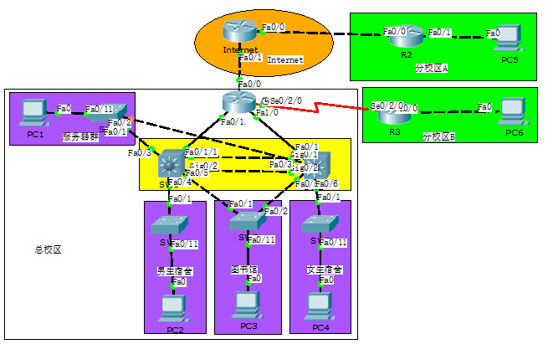

图1拓扑

**操作步骤**

1. 设置交换机STP模式为RSTP（rapid-pvst）
2. 将《VLAN实验》中保存的拓扑打开，SW1-SW6需部署RSTP。
3. 检查现网交换机生成树模式，cisco交换机默认为STP模式，需修改为RSTP。

|  |
| --- |
| *SW1#show spanning-tree*  *VLAN0001*  *Spanning tree enabled protocol ieee*  *Root ID Priority 32769*  *Address 0003.E436.CA98*  *This bridge is the root*  *Hello Time 2 sec Max Age 20 sec Forward Delay 15 sec*  *Bridge ID Priority 32769 (priority 32768 sys-id-ext 1)*  *Address 0003.E436.CA98*  *Hello Time 2 sec Max Age 20 sec Forward Delay 15 sec*  *Aging Time 20*  *Interface Role Sts Cost Prio.Nbr Type*  *---------------- ---- --- --------- -------- --------------------------------*  *Po12 Desg LSN 3 128.28 Shr* |

1. 将SW1—6生成树模式改为RSTP。

参考配置如下：

|  |
| --- |
| *以SW1为例*  *SW1>enable*  *SW1#configure terminal*  *Enter configuration commands, one per line. End with CNTL/Z.*  *SW1(config)#spanning-tree mode rapid-pvst* |

4、查看各交换生成树模式，以SW1为例：

|  |
| --- |
| *SW1#show spanning-tree*  *VLAN0001*  *Spanning tree enabled protocol rstp*  *Root ID Priority 32769*  *Address 0003.E436.CA98*  *This bridge is the root*  *Hello Time 2 sec Max Age 20 sec Forward Delay 15 sec*  *Bridge ID Priority 32769 (priority 32768 sys-id-ext 1)*  *Address 0003.E436.CA98*  *Hello Time 2 sec Max Age 20 sec Forward Delay 15 sec*  *Aging Time 20*  *Interface Role Sts Cost Prio.Nbr Type*  *---------------- ---- --- --------- -------- --------------------------------*  *Po12 Desg FWD 3 128.28 Shr* |

1. **设置根桥及备份根桥**
2. 在汇聚交换机SW1和SW2上为各VLAN设置根桥和备份根桥；

SW1为VLAN 2,11,13,101,102的根桥优先级设为0，为VLAN103的备份根桥，优先级设为4096；配置如下：

|  |
| --- |
| *SW1(config)#spanning-tree vlan 2 root primary*  *SW1(config)#spanning-tree vlan 11 root primary*  *SW1(config)#spanning-tree vlan 13 root primary*  *SW1(config)#spanning-tree vlan 101 root primary*  *SW1(config)#spanning-tree vlan 102 root primary*  *SW1(config)#spanning-tree vlan 103 root secondary* |

SW2为VLAN 12, 103,104的根桥优先级设为0，为VLAN2,13,101的备份根桥，优先级设为4096；配置如下：

|  |
| --- |
| *SW2(config)#spanning-tree vlan 12 root primary*  *SW2(config)#spanning-tree vlan 103 root primary*  *SW2(config)#spanning-tree vlan 104 root primary*  *SW2(config)#spanning-tree vlan 2 root secondary*  *SW2(config)#spanning-tree vlan 13 root secondary*  *SW2(config)#spanning-tree vlan 101 root secondary* |

1. 在各交换机上查看所属VLAN的生成树状态，并截图；

|  |
| --- |
| 以SW1为例，关注各VLAN端口角色和端口状态。  *SW1# show spanning-tree active*  *VLAN0002*  *Spanning tree enabled protocol rstp*  *Root ID Priority 24578*  *Address 0003.E436.CA98*  *This bridge is the root*  *Hello Time 2 sec Max Age 20 sec Forward Delay 15 sec*  *Bridge ID Priority 24578 (priority 24576 sys-id-ext 2)*  *Address 0003.E436.CA98*  *Hello Time 2 sec Max Age 20 sec Forward Delay 15 sec*  *Aging Time 20*  *Interface Role Sts Cost Prio.Nbr Type*  *---------------- ---- --- --------- -------- --------------------------------*  *Fa0/4 Desg FWD 19 128.4 P2p*  *Fa0/3 Desg FWD 19 128.3 P2p*  *Fa0/5 Desg FWD 19 128.5 P2p*  *Po12 Desg FWD 3 128.28 Shr*  *VLAN0011*  *Spanning tree enabled protocol rstp*  *Root ID Priority 24587*  *Address 0003.E436.CA98*  *This bridge is the root*  *Hello Time 2 sec Max Age 20 sec Forward Delay 15 sec*  *Bridge ID Priority 24587 (priority 24576 sys-id-ext 11)*  *Address 0003.E436.CA98*  *Hello Time 2 sec Max Age 20 sec Forward Delay 15 sec*  *Aging Time 20*  *Interface Role Sts Cost Prio.Nbr Type*  *---------------- ---- --- --------- -------- --------------------------------*  *Fa0/1 Desg FWD 19 128.1 P2p*  *VLAN0013*  *Spanning tree enabled protocol rstp*  *Root ID Priority 24589*  *Address 0003.E436.CA98*  *This bridge is the root*  *Hello Time 2 sec Max Age 20 sec Forward Delay 15 sec*  *Bridge ID Priority 24589 (priority 24576 sys-id-ext 13)*  *Address 0003.E436.CA98*  *Hello Time 2 sec Max Age 20 sec Forward Delay 15 sec*  *Aging Time 20*  *Interface Role Sts Cost Prio.Nbr Type*  *---------------- ---- --- --------- -------- --------------------------------*  *Po12 Desg FWD 3 128.28 Shr*  *VLAN0101*  *Spanning tree enabled protocol rstp*  *Root ID Priority 24677*  *Address 0003.E436.CA98*  *This bridge is the root*  *Hello Time 2 sec Max Age 20 sec Forward Delay 15 sec*  *Bridge ID Priority 24677 (priority 24576 sys-id-ext 101)*  *Address 0003.E436.CA98*  *Hello Time 2 sec Max Age 20 sec Forward Delay 15 sec*  *Aging Time 20*  *Interface Role Sts Cost Prio.Nbr Type*  *---------------- ---- --- --------- -------- --------------------------------*  *Fa0/3 Desg FWD 19 128.3 P2p*  *Po12 Desg FWD 3 128.28 Shr*  *VLAN0102*  *Spanning tree enabled protocol rstp*  *Root ID Priority 24678*  *Address 0003.E436.CA98*  *This bridge is the root*  *Hello Time 2 sec Max Age 20 sec Forward Delay 15 sec*  *Bridge ID Priority 24678 (priority 24576 sys-id-ext 102)*  *Address 0003.E436.CA98*  *Hello Time 2 sec Max Age 20 sec Forward Delay 15 sec*  *Aging Time 20*  *Interface Role Sts Cost Prio.Nbr Type*  *---------------- ---- --- --------- -------- --------------------------------*  *Fa0/4 Desg BLK 19 128.4 P2p*  *VLAN0103*  *Spanning tree enabled protocol rstp*  *Root ID Priority 24679*  *Address 0005.5EA7.B684*  *Cost 3*  *Port 28(Port-channel 12)*  *Hello Time 2 sec Max Age 20 sec Forward Delay 15 sec*  *Bridge ID Priority 28775 (priority 28672 sys-id-ext 103)*  *Address 0003.E436.CA98*  *Hello Time 2 sec Max Age 20 sec Forward Delay 15 sec*  *Aging Time 20*  *Interface Role Sts Cost Prio.Nbr Type*  *---------------- ---- --- --------- -------- --------------------------------*  *Fa0/5 Desg FWD 19 128.5 P2p*  *Po12 Root FWD 3 128.28 Shr* |

SW1：

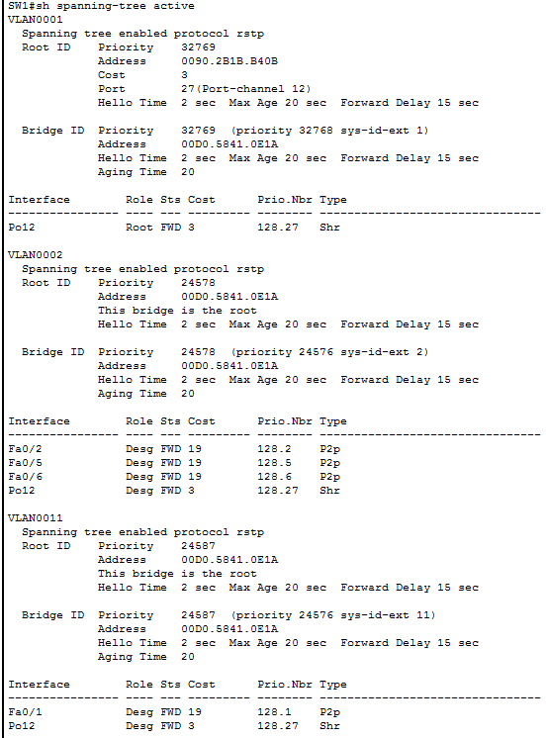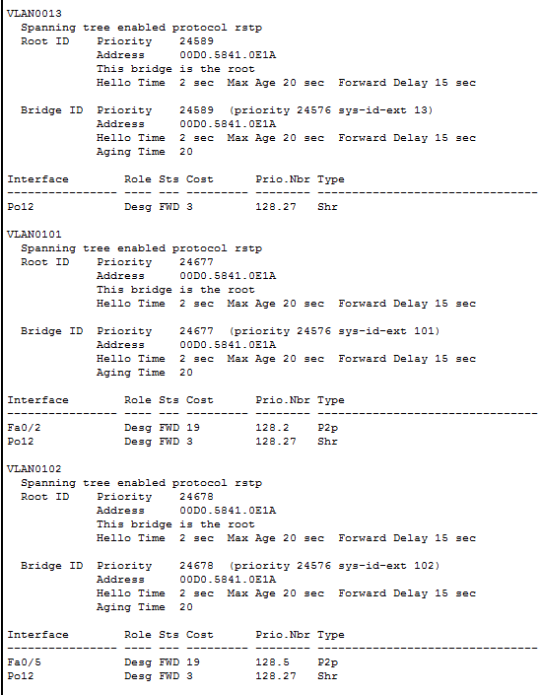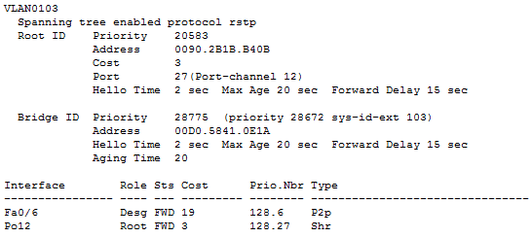

SW2：

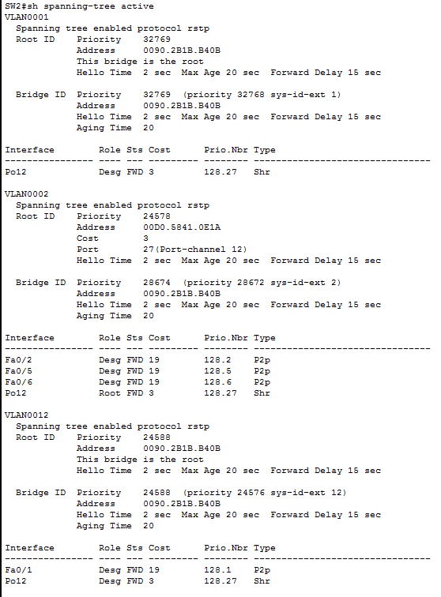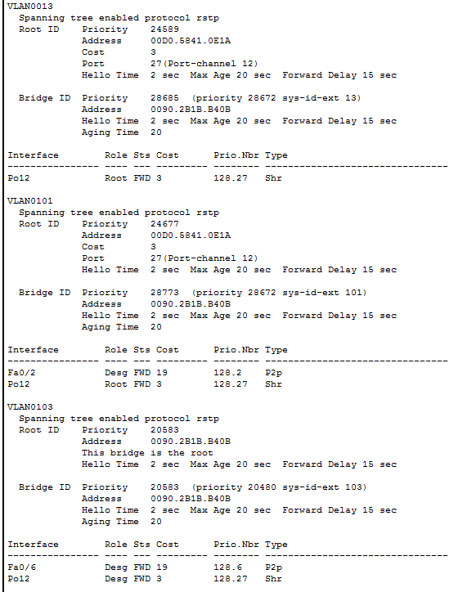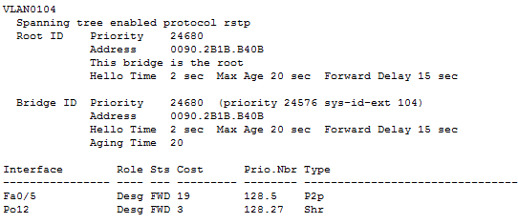

SW3：

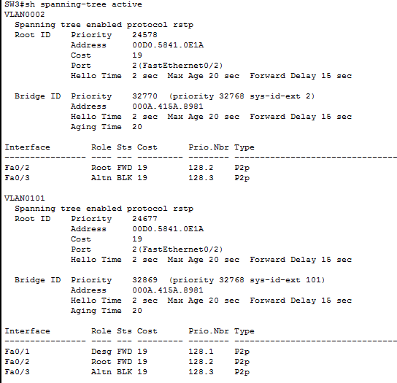

SW4：

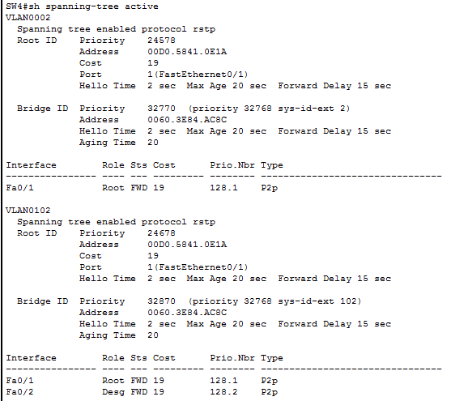

SW5：

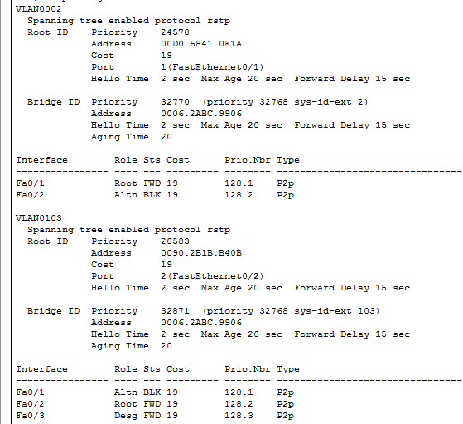

SW6：

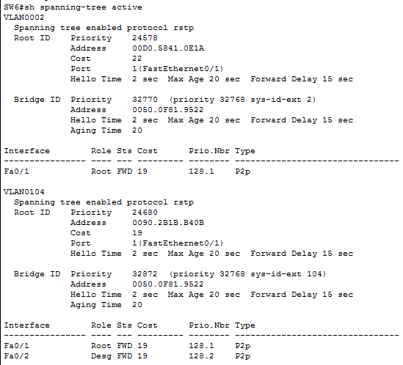

1. **设置portfast**
2. 将所有连接PC的交换机端口都设成portfast端口，这样可以不用等到30S的转发时延，端口UP后可立即进行数据转发。
3. SW3-SW6的F0/11接口设置为portfast。

|  |
| --- |
| 以SW3为例，  *SW3(config)#interface fastEthernet 0/11*  *SW3(config-if)#spanning-tree portfast* |

1. **保存配置**
2. 全网设备保存配置，防止掉电配置丢失。

参考配置：

*R1#wr //各设备特权模式下保存配置*

*Building configuration...*

*[OK]*

*R1#*

1. 查看全网设备配置保存是否成功，防止掉电配置丢失。

参考配置：

*R1#show startup-config //特权模式下查看保存的配置*

1. 保存拓扑。

单击“保存”，保存拓扑信息。

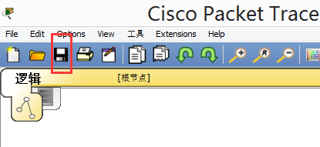

1. 以学号+名字+日期命名拓扑并保存，用U盘带走文件。

